评价报告网上公示表
项目编号： 预评价设计专篇 控制效果评价现状评价定期检测日常检测
项目名称 | 甘肃银光聚银化工有限公司集控中心安全改造项目职业病危害控制效果评价
用人单位陪同人 | 李乾坤 | 联系人 |  | 李乾坤
项目地址 | 甘肃省白银市高新技术产业园区南二环1号
项目负责人 | 洪江 | 报告审核人 |  | 蒋陕峰
质量负责人 | 韩炜烨 | 技术负责人 |  | 成晓琦
项目组成员 | 赵学仕、陈泶瑜、蒋陕峰
采样时间 | 2023.07.12
影像资料 | 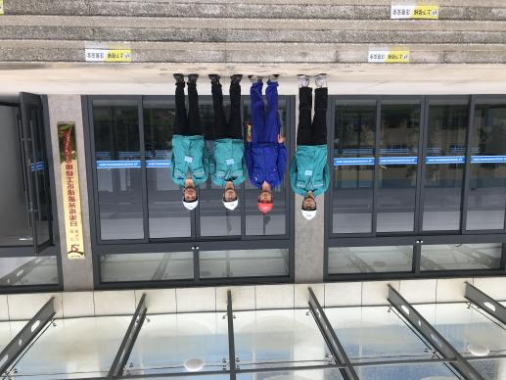 |  | 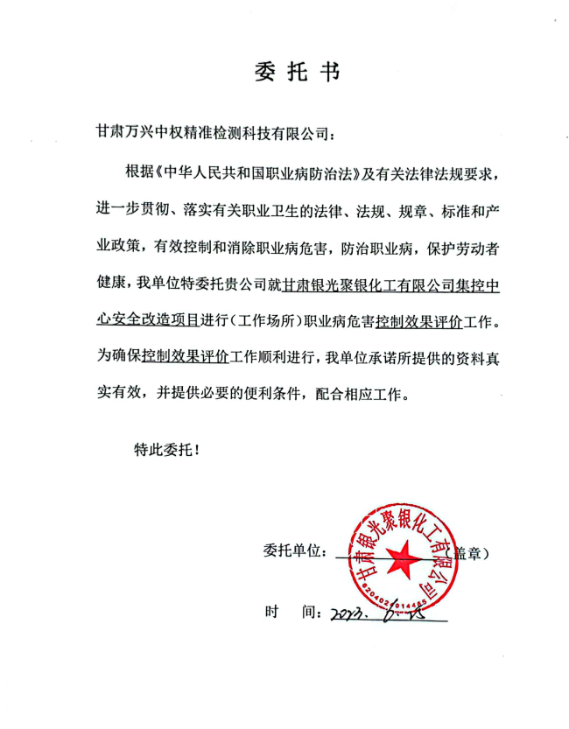
备注 | 用人单位现场不能拍照

